**今日动态**

**10月31日 星期二 晴**

1. **入园情况：**

今日来园26位小朋友，**5**位小朋友请假。

**2.区域活动**

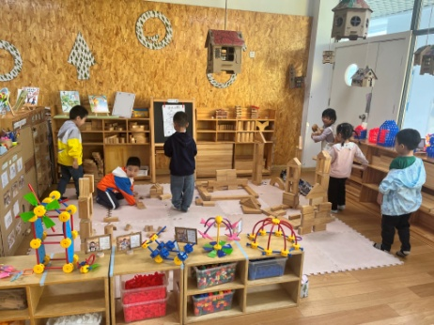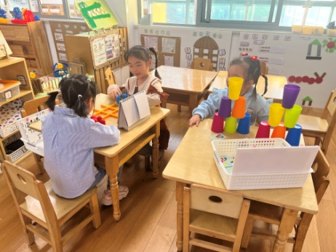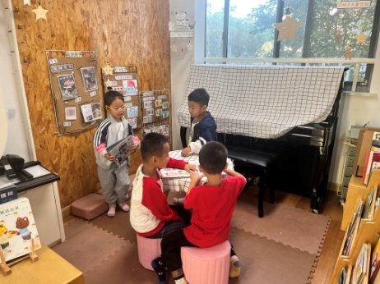

**图书区**

小朋友们在认真看书。

**益智区**

益智区的井字棋对战挺激烈呢！。

**地面建构区**

近期我们建构区的主题是秋天的农场。

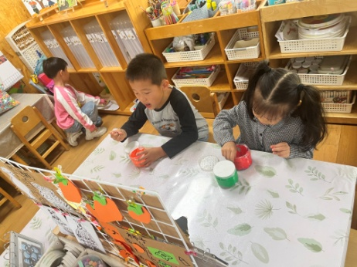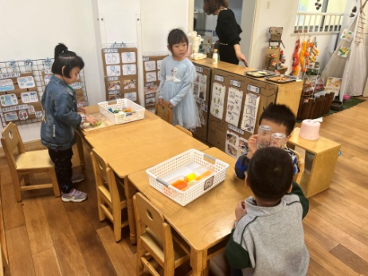

**桌面建构区**

科探区也挺热闹！

**美工区**

小朋友在做昨天教的水果。

**3.户外活动**

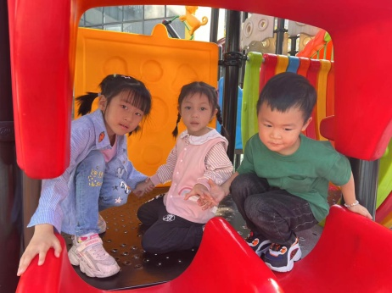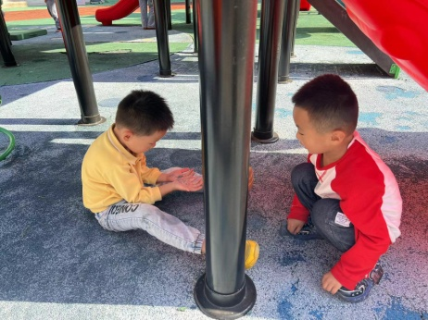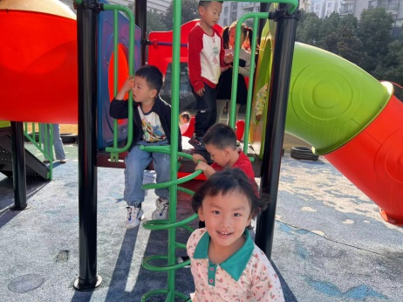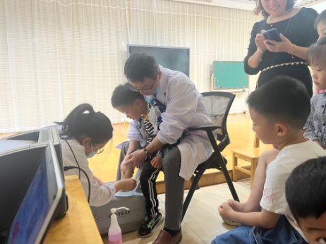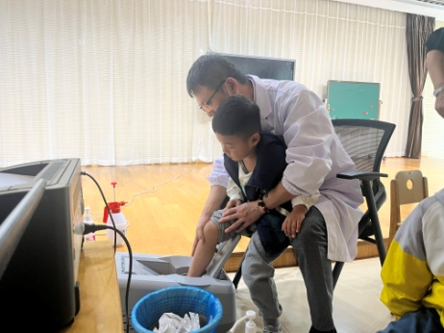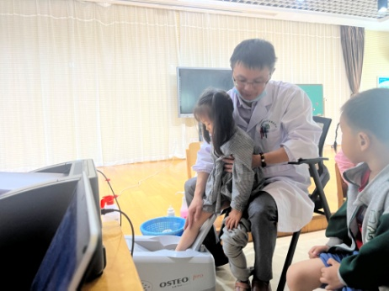

骨密度测完的小朋友们可以先去户外。

**4.集体活动**

《会唱歌的生日蛋糕》是一片充满儿童情趣的童话故事。它通过小熊和其他小动物给外婆做出一个会唱歌的生日蛋糕的故事，向幼儿展示了一个奇妙的想象境界和善良美好的心灵。故事的欢快积极，充满神奇色彩，角色鲜明，故事可以采用提问的形式帮助孩子理解故事内容。也可以通过分讨论自己最喜欢故事的哪一段，会唱歌的生日蛋糕是怎么做出来的等这些关键问题来理解这则童话故事，从而懂得“使别人快乐的人自己也快乐的”的道理。

**故事内容：会唱歌的生日蛋糕**

小熊很爱唱歌，他常常边干活边唱歌。外婆的生日到了，小熊心想：我给外婆送点什么?他决定做一些好吃的小蛋糕给外婆送去。小狗、小羊、小猪听了也都赶来帮忙。小熊边和面边唱起了歌：“祝你生日快乐……”不一会儿，烤箱里飘出一阵阵诱人的香味。“蛋糕真香啊！”小狗说着，打开烤箱拿出蛋糕。小熊走过来问：“不知甜不甜?”说着就咬了一口尝尝。吃着吃着，忽然，小熊的肚脐眼里冒出了他刚才唱的歌儿：“祝你生日快乐……”小熊给小狗一块，给小羊一块，给小猪一块；大家高兴地吃起蛋糕。顿时，三个小伙伴的肚脐眼里都飞出了歌声：“祝你生日决乐……”妙极了!”小熊说，“我们来做一个大蛋糕，里面可以装许多许多歌呢。”大家和了一个大面团，对着面团，他们齐声歌唱“祝你生日快乐……”大蛋糕终于做好了，他们把它送往外婆家。外婆很开心地收下了生日蛋糕，外婆吃着美味的蛋糕，还听到了动人的《祝你生日快乐》的歌声。

**5.生活活动**

午饭：大米饭、彩椒板栗黄焖鸡、卷心菜炒肉片、罗宋汤。点心：爆浆红糖糍粑。甜汤。水果：龙眼、无籽红提。

**6.温馨提示**

今天骨密度有问题的孩子都已经私聊，没有私聊的就是没问题哦！